A király és a nyugdíjas aranyhal
Szókereső

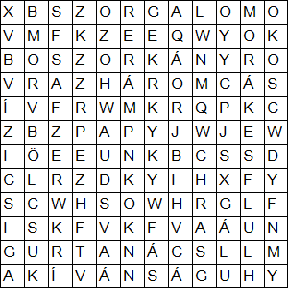
aranyhal
bölcs
boszorkány
három
király
kívánság
rák
tanács
vízicsiga
szorgalom
okos

Megoldás:
